4 класс ФГТ
Тема урока: Закрепление темы «Тритоны: Изучение тональности фа-минор».
Для тех ребят, которые по болезни пропустили тему «Тритоны.
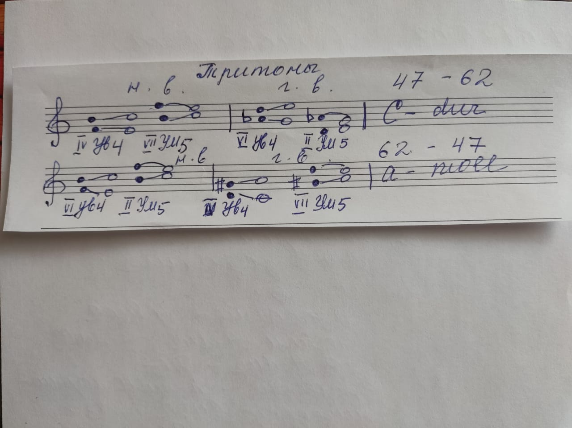
Тритоны – это интервал, состоящий из 3-х тоно. Это 4ув и 5ум.

Ребята, мы уже выучили тональность Ля b – мажор (с 4 бемолями). Сегодня познакомимся с параллельной тональностью фа-минор.

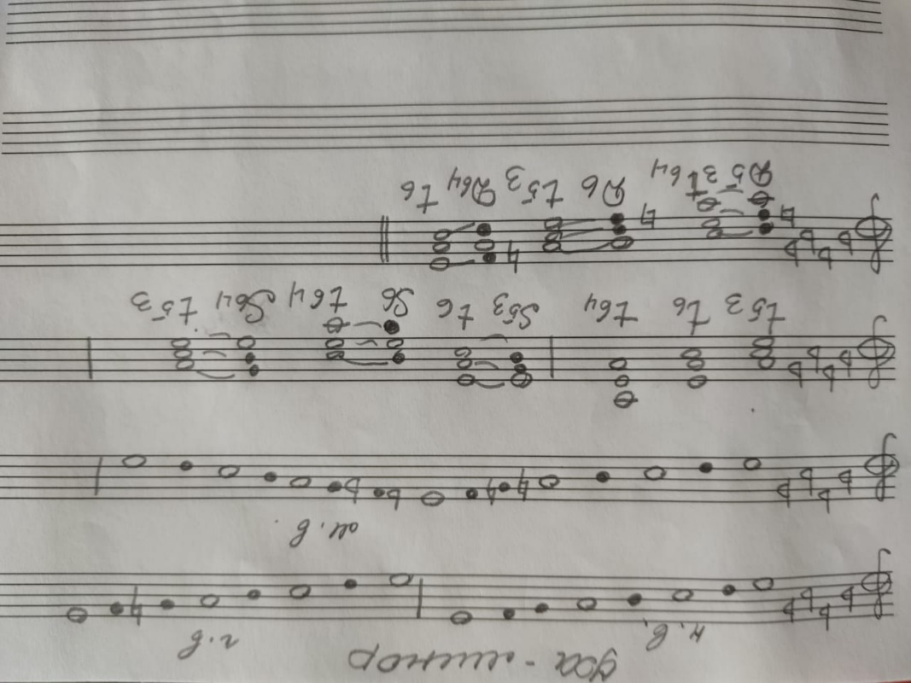

Задание: 1. Переписать тему «Тритоны» (у кого её нет)
2. Переписать фа-минор. Играть её и петь.
3. II ч № 26.
4. Построить тритоны в Ля-мажоре, фа#- миноре, в Ми b – мажоре, до-миноре.
Письменные задания присылать на адрес podgornova.gv@mail.ru

